Film ‘The Artist’

Hoe heet de film?

**\*De film heet ‘The Artist.’**

Door wie is de film gemaakt?

**\*De film is gemaakt door Michel Hazanavicius**.

Wanneer is de film gemaakt en weet je ook waar?

**\*De film is gemaakt in Los Angeles. Dat was in 2011.**

Wat heb je over de film gelezen gehoord of gezien?

**\*Niet zo veel.**

Waar gaat de film over?

**\*De film gaat over een bekende acteur die vooral in stomme films speelt. De film speelt zich af in 1927 in Hollywood. De hoofdrolspeler is George Valentin. Zijn trouwe butler Clifton moet hij met grote spijt ontslaan en zijn vrouw scheidt van hem. Hij heeft nu alleen z’n hondje nog. Rond die tijd ontmoet George een nieuwe vrouw, genaamd Peppy, zij is nog een jonge vrouw. Zij is beroemd geworden omdat ze in een erg beroemde film heeft gespeeld. In deze film wordt wel gesproken. Op een dag zit George thuis en gaat hij veel drank drinken, hierdoor wordt hij dronken. Doordat hij dronken is steekt hij zijn eigen huis in de brand. Door deze brand is er een grote chaos, maar zijn vriendin Peppy helpt hem weer op de been te komen.**

Hoe begint de film?

**\*In de beginscene word een stomme film vertoond. Nadat deze film vertoond is wordt George toegejuicht door al het publiek aan wie hij de film heeft laten zien. Hier krijgt hij ruzie met z’n vrouw, hierna zijn de ook gescheiden. Als hij naar buiten loopt zijn er allemaal fotografen die George op de foto zetten. Hier buiten ontmoet hij Peppy Miller voor het eerst.**

In welke tijd speelt de film en hoe merk je dit?

**\*De film speelt zich af van 1927 tot 1932, dit wordt dan ook vermeld in de film. Door de auto’s, soort muziek en de kledingstijl kan je wel een beetje merken in wat voor tijd de film zich afspeeld.**

Hoe is de sfeer van de film?

**\*In het begin lijkt de film erg grappig, dus een soort komedie. Maar dit verandert al snel als het steeds slechter gaat met George, zoals de scheiding en zijn huis.**

Speelt de film zich vooral binnen af of buiten?

**\*Heel af en toe wordt er een kleine wandeling gemaakt buiten, maar voor de rest speelt bijna alles zich binnen af.**

Wat valt je het meest op aan de film en waarom?

**\*Ik vind dat er te veel muziek in de film zit, maar misschien is dat ook wel nodig als er geen tekst in de film zit.**

Zijn er bepaalde technieken gebruikt? (Special effects, stunts, computer enz.)

**\*Er zijn mij geen bijzondere effecten opgevallen, wel dat de film gemaakt is in zwart-wit.**

Wat vind je nu van de film en waarom?

**Ik vond de film best wel saai, want het is een film uit een oude tijd en is daarom niks voor mij.**

Welke hoofdrollen komen er in voor en door wie worden die gespeeld?

[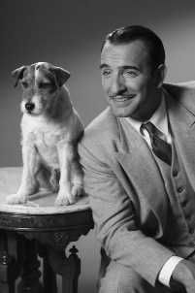](https://www.google.nl/url?sa=i&rct=j&q=&esrc=s&source=images&cd=&cad=rja&uact=8&ved=0ahUKEwi_yIebxYjTAhXIOxQKHVX6CFsQjRwIBw&url=https%3A%2F%2Fvintagehandbook.wordpress.com%2Fthe-artist-george-valentin%2F&psig=AFQjCNEUSLlRTZJIoZbYZTHXcG-5J_lLIg&ust=1491317614038697)

**\*Jean Dujardin als George Valentin.**

**\*Bérénice Bejo als Peppy [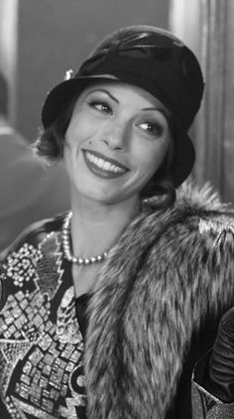](https://www.google.nl/url?sa=i&rct=j&q=&esrc=s&source=images&cd=&cad=rja&uact=8&ved=0ahUKEwiDpqbtxYjTAhVGuxQKHc9rAhkQjRwIBw&url=https%3A%2F%2Fwww.pinterest.com%2Fpin%2F547539267166019557%2F&bvm=bv.151325232,d.ZGg&psig=AFQjCNGuKdJH_DuSwCs9_tSEQNymc-T66A&ust=1491317779197795)**

[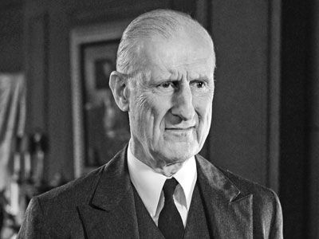](http://www.google.nl/url?sa=i&rct=j&q=&esrc=s&source=images&cd=&cad=rja&uact=8&ved=0ahUKEwitj8XRxojTAhVC8RQKHQ-KC4AQjRwIBw&url=http%3A%2F%2Fwww.scpr.org%2Fprograms%2Fmadeleine-brand%2F2012%2F02%2F21%2F22608%2Factor-james-cromwell-talks-about-his-career-and-li&bvm=bv.151325232,d.ZGg&psig=AFQjCNEldl6FaYnbNubnhtJtTspPYv9jAA&ust=1491318001699780)

**\*James Cromwell als Clifton (George zijn butler)**

Zou je anderen aanraden deze film te gaan bekijken?

**\*Nee, want ik denk dat er veel mensen zijn die hem net als mij erg saai vinden, vooral omdat het een oude tijd moet voorstellen en omdat er te veel muziek bij zit. Maar misschien zullen er mensen zijn die dit juist mooi vinden.**

Heb je iets geleerd van deze film?

**\*Niet echt.**

**Gemaakt door Lieuwe Zeilstra Klas: 4B**